中學中國語文教育卓師工作室
〈董永賣身〉教學設計說明

背景資料
〈董永賣身〉教學設計乃工作室的教研成果。本教學設計的特點：
- 根據文言知識點設計教學，理解字、詞、句、段、篇、文言知識隨文而教
- 重溫鞏固，觸類旁通
- 學生按教師的要求預習
- 善用網上學習資源，培養學生自學文言文的能力
- 佈置延伸學習活動，增加閱讀量，豐富積蓄
- 運用閱讀策略串講（例如推測，擴詞法）
- 富有語文、文化趣味，讓學生喜歡文言文
- 品味語言之美（教師範讀、學生朗讀、熟讀、背誦）

授課教師：溫紹武老師（五旬節林漢光中學）
（中學中國語文教育卓師工作室組長）
教授科目：中國語文科
教授對象：中一甲班（溫老師並非本班原任教師）
授課日期：2018年12月7日（星期五）
教授時間：13:50-15:00（第七至八節）
教學時限：70分鐘
教授地點：五旬節林漢光中學活動室

學生的已有知識
- 中一級學生已研習羅貫中〈楊修之死〉，學習記敘的要素和方法，認識單音節詞、一字多音及一詞多義等文言知識，並了解常用虛詞「之」及「以」的用法。
- 中一級學生已學習閱讀策略：預測策略及故事圖式策略。
- 中一級修讀戲劇教育的學生，已學習及掌握各種戲劇習式，如定格、良心小巷等。

教學課題
人生多變幻——記敘的要素和方法
〈董永賣身〉

學習重點
- 掌握記敘的要素和方法
- 認識及思考中華文化中的孝道
- 掌握文言字詞的意義，培養閱讀文言文的興趣與能力

課前預習
干寶〈董永賣身〉預習工作紙
1 運用故事圖式閱讀策略，了解故事主角遇到的難題及解決方法。
2 觀看影片：賣身葬父_漢朝董永
https://www.youtube.com/watch?v=a6MmU5JZwoM
回答問題，在網上教室上傳
3 在文本上圈畫重點學習的字詞句，着學生在網上搜尋註釋、語譯，疏通文字。

說課
中一甲班學生語文能力不俗，而且已建立課堂常規，課室秩序井然。〈董永賣身〉為中國傳統的廿四孝故事，通過對本課的學習，學生進一步瞭解孝的內涵，明白孝順父母的重要性與必要性，這對養成學生的良好品德大有裨益。文章讓學生重溫記敘的要素和方法，掌握文言字詞的意義，培養閱讀文言文的興趣與能力。透過戲劇教學法的習式讓學生由境入情，明白古人的孝道與今人並無差別。

教學設計及說明
教學流程 | 設計理念/思考方向
1 引起動機：找不同  觀看「董永賣身」漫畫，找出與課文不同之處，檢示學生已從預習中掌握課文。  董永賣身葬父漫畫http://new.060s.com/article_pic/2013/11/21/693.htm | 導入課堂  統整解題，對準文體，幫助學生理解篇章  指出歷代「董永賣身」的故事有不同的版本，不同的重點，各個角色也有不同的性格，但主題仍然環繞孝道。
老師範讀〈董永賣身〉 | 跟學生品味文中精美詞句，讀出感情，讀出語氣。  反思：老師指示清晰，全體學生都會跟隨老師範讀記下自己不懂的重點。
漢，董永，千乘人。少偏孤，與父居，肆力田畝，鹿車載自隨。  咬文嚼字：  - 賓語省略  鹿車載（父親）自隨  文化知識：  鹿車是什麼？  不是鹿拉的車，是可運載貨物的獨輪車  戲劇習式：  - 定格：二人一組  一人為父，一人為董永：  一半做：肆力田畝  一半做：鹿車載自隨  - 思路追蹤：董永和董父  半數：肆力田畝  1 請說說每天的耕作生活  2 父親如何幫手？  3 形容董永對父親的態度  半數：鹿車載自隨  1 為何要以鹿車載父親？  2 每日要推車多久？  3 形容董永對父親的態度 | 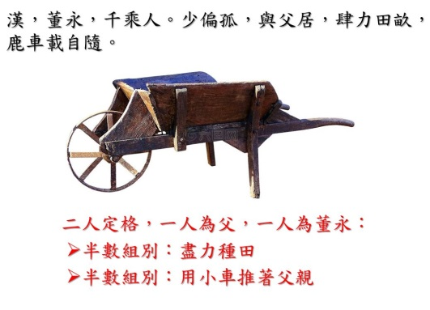  獨輪車https://www.16pic.com/pic/pic_7192469.html
父亡，無以葬，乃自賣為奴，以供喪事。  小組討論：  四人一組，以專家身份，給董永一些建議。 | - 文化知識  漢代倡孝，不能草草埋葬父母。喪葬花費頗大，棺木、墳地、禮儀等，董永可以怎樣解決葬父的大難題？
主人知其賢，與錢一萬，遣之。永行，三年喪畢。  咬文嚼字：  - 倒裝句  與錢一萬  「與」是什麼意思？給予  誰給？給什麼？給多少？給誰？  主人/給錢/一萬/董永  主人給董永一萬錢  董永決定自賣為奴。  戲劇習式：  - 良心小巷  我要回去當奴隸？  我不要回去當奴隸？  投票決定 | 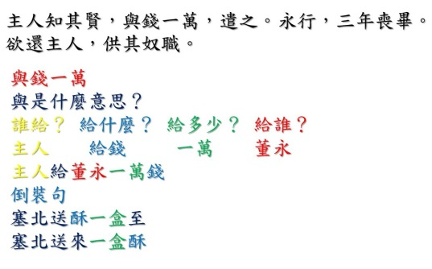  溫故知新，提取已習課文知識點  - 倒裝句  塞北送酥一盒至〈楊修之死〉  塞北送來一盒酥  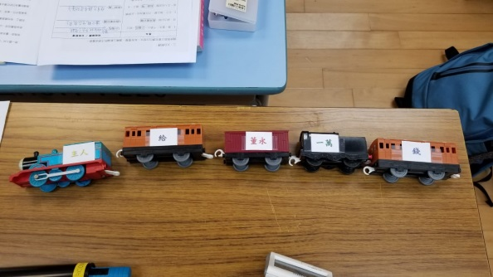  主人既感董永孝義，亦須面對董永要守孝三年，就是當奴隸，也要等三年，便讓董永離去。董永心存感激。三年轉眼即過，董永要思考前路，是回去當奴隸？還是不回去？
欲還主人，供其奴職。 | 董永最終回去當奴隸，因為他以為，人必須孝悌忠信。忠信，是忠誠信實，守諾言。
道逢一婦人曰：「願為子妻。」遂與之俱。  咬文嚼字：  - 一字多音  「願為子妻。」  - 主語省略  遂與之（人稱代詞，他）俱（一起）  誰願為子妻？婦人 | - 文化知識  我國在不同的時代，婚姻道德觀很不同。在漢代，夫權相對薄弱，女性對自己的婚姻有一定的選擇權，不同於後世的「父母之命，媒妁之言」。漢代女性尚貴、富、賢，貞烈觀念還沒有深入人心。
主人謂永曰：「以錢與君矣。」永曰：「蒙君之惠，父喪收藏。永雖小人，必欲服勤致力，以報厚德。」主曰：「婦人何能？」永曰：「能織。」主曰：「必爾者，但令君婦為我織縑百疋。」  戲劇習式：  - 四人一組，建構1-2分鐘的戲劇  一人為董永，一人為永妻，一人為主人，一人自行創作，以呈現以上的內容。 | - 文化知識  縑是細絹，漢制，一匹為長四丈，寬二尺二寸。一天可以織一匹。主人建議一百疋，約工作三至四個月。可見主人也不為難董永。
於是永妻為主人家織，十日而畢。女出門，謂永曰：「我，天之織女也。緣君至孝，天帝令我助君償債耳。」語畢，凌空而去，不知所在。  咬文嚼字：  - 判斷句  「我，天之織女也。」  - 古今異義  語畢，凌空而去，不知所在。  古義：離開；今義：到某一地方 | 為何織女最後要跟董永分開？  織女只是奉天帝的命令，協助董永完成任務，完成後就必須離開。  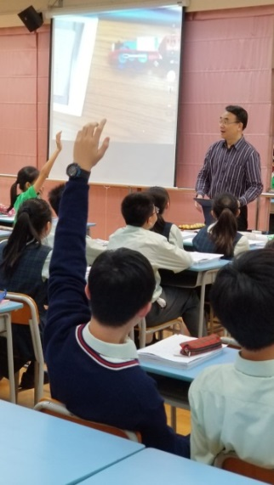
總結  葬父貸孔兄，仙姬陌上逢。  織縑償債主，孝感動蒼穹。  董永的孝，在父親生前死後，都能全力以赴。董永的孝，能感動天。董永出生於東漢時期，「孝」在當時是社會的核心價值。  現代第廿五孝，思孝現代人如何行孝：  花布包母  https://www.youtube.com/watch?v=KYKxxwHh8T4 | 董永故事的幾個主要關鍵點在於董永家貧、董永孝順、董永賣身葬父、孝感動天、仙女下凡相助。但是這則故事的核心要素在於「孝」。  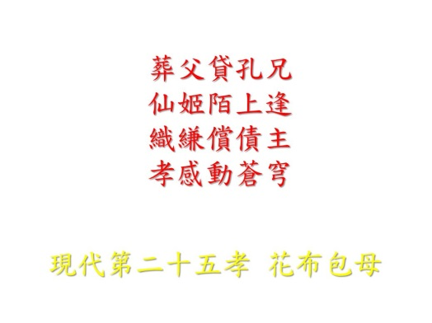  花布包母的主人翁丁祖伋示範了如何照顧年老體弱的母親，讓我們思考與父親母親的關係，回想父母親在我們年幼時如何照顧我們，今天我們又如何報答？
延伸閱讀及布置課業  從親戚朋友或其他認識的人中選一位主角，寫一篇〈孝的故事〉。  利用網上資源自行閱讀〈二十四孝〉三則（教師可事前圈畫學習重點），下一節課抽問，解釋字詞句  延伸閱讀工作紙 | 布置延伸學習活動，增加閱讀量，豐富積蓄。

課後反思
課堂進度與老師預期相若，學生因為已完成預習工作紙，加上引入活動的輔助，學生很快投入課堂。選文的難易度及故事性能提升學生的學習興趣；文言知識方面，文言知識隨文而教，不會與文本割裂，有助示範如何拆解文言篇章，為學生日後閱讀文言文打好基礎；整體課堂氣氛熱烈，學生投入學習，達預期教學效果。

課堂實錄節選（35分鐘）

